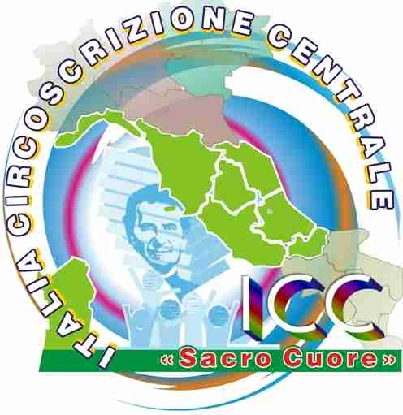 | Circoscrizione Salesiana “Sacro Cuore”  Italia Centrale  00185 ROMA – Via Marsala, 42  COMUNICAZIONE SOCIALE -Ufficio stampa  9 settembre 2014

ROMA: Bicentenario Don Bosco, Intervista al Superiore della Circoscrizione

Sugli eventi del Bicentenario nelle realtà della Italia centrale (Liguria, Toscana, Umbria, Abruzzo, Marche, Lazio, Sardegna) ecco l’intervista al Superiore della Circoscrizione salesiana dell’Italia centro, Don Leonardo Mancini.

Quale il significato del Bicentenario per la Famiglia Salesiana nel Centro Italia?
Il Bicentenario della nascita di Don Bosco – come altre ricorrenze legate alla storia di Don Bosco, della Congregazione e della Famiglia Salesiana - è un'occasione preziosa per conoscere meglio il nostro fondatore, confrontarsi con lui e domandarsi se si sta vivendo in sintonia con l'insegnamento che lui ha trasmesso, con la missione che lui ha ricevuto, con lo stile che lui ha assunto.

Per i confratelli Salesiani di questa porzione della Congregazione, questo Bicentenario offre uno specifico significato?
In continuità con quanto già detto riferendomi all'intera Famiglia Salesiana, ritengo che, per i salesiani in particolare, il Bicentenario – dopo che la sua preparazione ci ha fatto approfondire la storia, la pedagogia e la spiritualità di Don Bosco (il che cosa, il come ed il perché della sua vita) – è l'occasione per imitarlo con più convinzione e passione (la sua passione,quella del Da mihi animas) e per far nascere qualcosa di nuovo: la vita nascente (200 anni dalla nascita) infatti ci chiama a costruire il nuovo, sospinti dallo Spirito, prima di tutto dentro di noi, e poi a inventare nuove presenze e a rinnovare fortemente quelle esistenti, rispondendo in modo sempre più adeguato alle necessità dei giovani e della gente. E questo siamo invitati a farlo ricordando quanto si dice nell'Apocalisse circa Gesù, il protagonista del rinnovamento; è lui infatti che dice: io faccio nuove tutte le cose (Ap 21,5)!

Non possiamo certo dimenticare che Don Bosco ha avuto a che fare con alcune specifiche presenze di questa parte dell’Italia. Roma, Genova, Firenze, Alassio, Varazze, sono solo le località che maggiormente hanno conosciuto Don Bosco vivente e che in più momenti lo hanno accolto. Oggi, in quali luoghi Don Bosco sarebbe maggiormente richiesto, oppure, in quali luoghi Don Bosco si sentirebbe maggiormente a suo agio?
Si può senz'altro dire che Don Bosco sarebbe richiesto maggiormente dove ci sono dei giovani e che lì si sentirebbe certamente a suo agio. Lui andrebbe a ricercare con attenzione le povertà che i giovani vivono, e risponderebbe a quelle. Si lancerebbe preferibilmente sulle situazioni giovanili che altri oggi non seguono - o non seguono adeguatamente -, quelle che non trovano né la risposta delle istituzioni civili né la risposta della Chiesa.

C’è qualche evento celebrativo in programma nella Circoscrizione del centro Italia che merita una specifica attenzione?
Non abbiamo volutamente caricato di eventi ispettoriali il nostro calendario, perché i calendari regionali e quelli nazionale e mondiale già offrivano molte opportunità. Solo in una data abbiamo pensato di far convergere confratelli, giovani e componenti della Famiglia Salesiana: il 13 settembre 2014 quando come Circoscrizione daremo inizio anche noi al Bicentenario (dopo che il Rettor Maggiore lo ha già per tutta la Famiglia Salesiana al Colle Don Bosco il 16 agosto scorso) nella Basilica di Don Bosco a Roma. In quell'occasione oltre ad accendere simbolicamente la lampada del Bicentenario, festeggeremo quattro confratelli che emettono la loro Professione Perpetua: il loro affidarsi per tutta la vita a Dio nella vocazione salesiana mi pare un modo molto eloquente per affermare che Don Bosco continua a rinascere anche oggi.

-----------------------------------------------------
ICC-UFFICIOSTAMPA
Responsabile: Don Gian Luigi Pussino – comunicazioneicc@donbosco.it - 3334427555
Redazione: Dott. Fabio Zenadocchio – ufficiostampaicc@donbosco.it – 3497724289

